**Docker-Compose First Look**

Включаем скринкаст к занятию. Изучаем.

Запускаем командную строку и создаем в папке проект и все что для этого нужно.

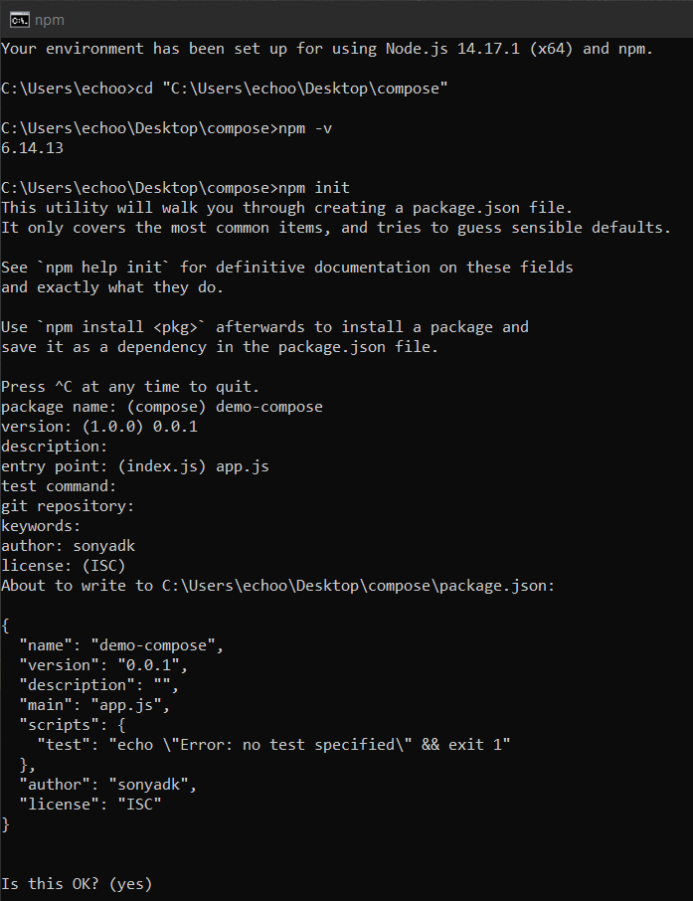

Пишем код:

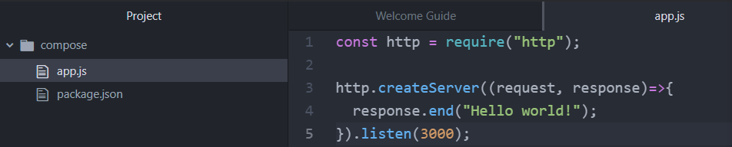

Запускаем:

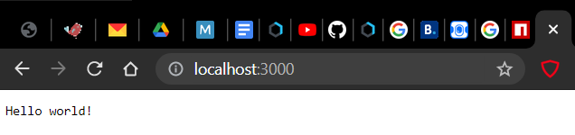

Пропущу некоторые этапы. Перейдем к созданию docker-compose.yml и наполним его некоторыми параметрами.

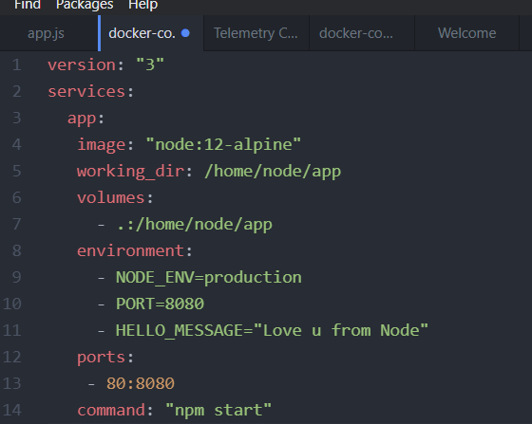

Запускаем и видим что все сломалось:

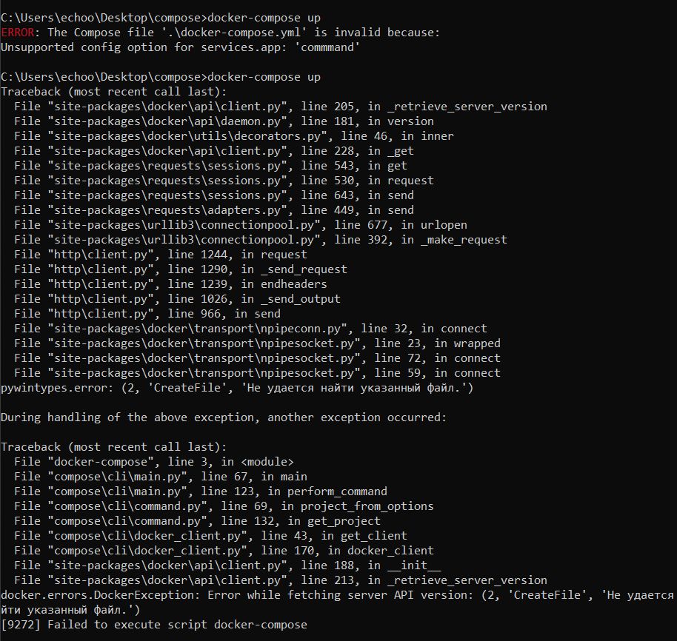

Начинаем танцы с бубнами. После некоторых установок получилось запустить compose следующим образом:

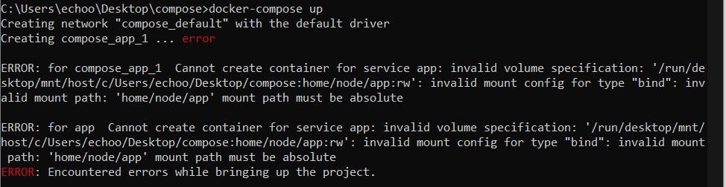

Оказалось, что я не умею писать. Исправила путь в файле docker-compose. И запустила нормальным образом:

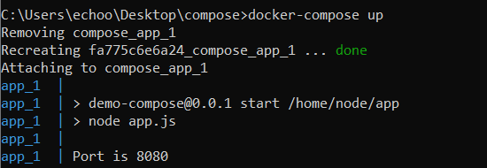

В настольной версии теперь можно увидеть следующее:

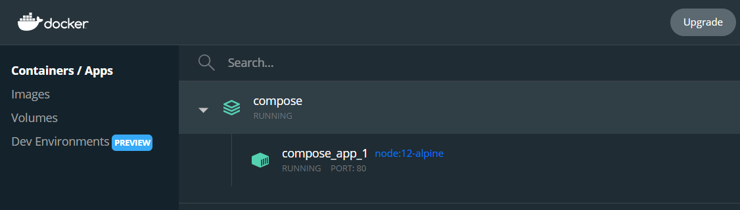

Добавляем еще одну переменную:

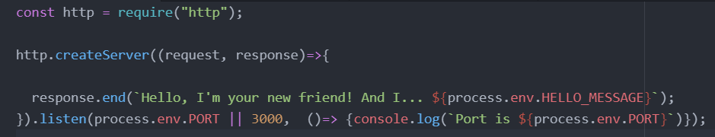

И вот что получаем в итоге:

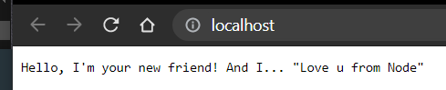

Далее создаем еще одно приложение:

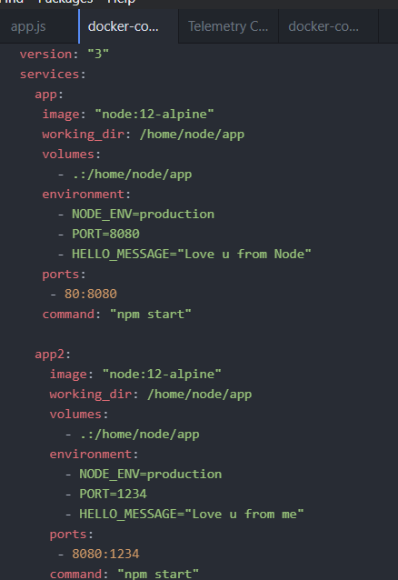

Запускаем docker-compose:

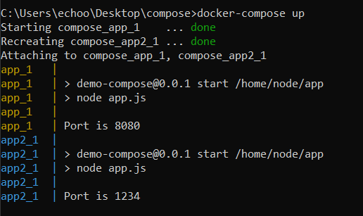

И тогда в настольной версии будет следующее:

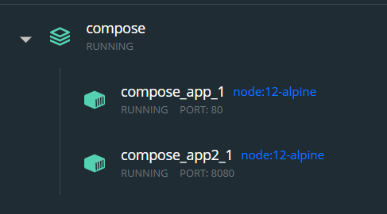

А в браузере следующее:

